ЗАТЕРЯНЫЙ МИР : ПЕЩЕРЫ
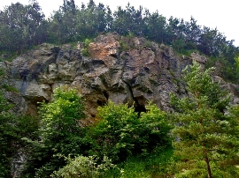
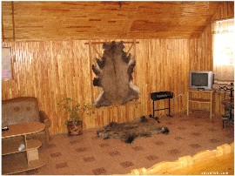
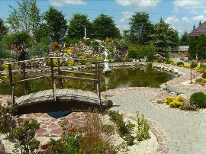
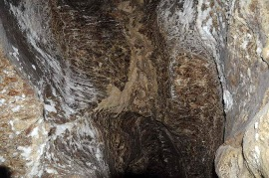
Даты проведения : по запросу
Стоимость тура : по запросу в зависимости от группы
Маршрут: Тернополь-Борщов-Кривча-Тернополь

1 день
Встреча группы в Тернополе. Прогулка по городу.Переезд в Борщов. Размещение в туристическом комплексе"Затишок".Обед.Прежде чем пройти по лабиринтам «Вертебы», советуем послушать экскурсию по Борщевскому музею — одному из лучших краеведческих музеев Западной Украины. Достаточно большой по площади музей, расположен в самом красивом здании районного центра Борщова — в городской Ратуше. Собрана великолепная коллекция экспонатов по истории Западной Украины, начиная с Трипольского периода до наших дней. Вас ждут просторные тихие залы, уникальные экспонаты и познавательный рассказ служителей музея.
А дальше... прямо в чистом поле для Вас откроют двери в пещеру "Вертеба". И вы попадете в уникальный, неизведанный, затеряный под землей мир. В одном из отдаленных залов этой пещеры было найдено загадочное мужское захоронение – 25 скелетов и посуда культового назначения. Особенностью пещеры является густая сеть ходов общей длиной 8 км, среди которых выделяется лабиринт Каменная Соломка. Поверхность потолка в нем покрыта густыми «зарослями» трубчатых кальцитовых сталактитов длиной 10-12 см. Возвращение в комлекс.Ужин.Там Вы будете иметь возможность почувствовать тепло, зарядиться энергией - и при этом получить наслаждение и удовольствие. Финская и русская баня! Вот где Вы можете по-настоящему отдохнуть.Ночлег.

2 день
Завтрак. Поездка в пещеру Хрустальная в с.Кривче. Хрустальной пещера называется потому, что гипс здесь не белый, а темно-коричневый, ярко блестящий.Общая протяженность разведанных ходов составляет 22 км. Здесь преобладают широкие корридоры и просторные залы. За необыкновенную красоту Хрустальную называют подземной жемчужиной Подолья. Сначала своды и стены пещеры мелькают кристаллами темно-коричневого гипса, отшлифованными водами древнего Сарматского моря. Далее ход расширяется. И в коридоре появляются первые ... чудеса. Складывается впечатление, что все вокруг покрыто инеем, фантастическим пальмовыми ветвями, листьями папоротника и янтарем. В зале Скал найти удобную для прохода тропинку становится тяжелее - видим нагромождение каменных глыб, хаотически расположенных каменных пирамид. В Зоологическом зале вас ждут необычные изображение дельфина, совы, мыши, орла и других существ. Подземный мир постоянно балансирует между реальностью и сказкой. Зал Буйвола, грот Каменных Слез, лабиринт Каменных Цветов, залы Завалов, Утраченных надежд, Дружбы - это лишь некоторые "этапы" подземных маршрутов, каждый из которых - неповторим и имеет свою историю.
Возвращение в Тернополь на поезд.

В стоимость входит:
- транспортное обслуживание;
-проживание в гостинице (номера с удобствами);
-питание ( обед, ужин, завтрак);
- услуги сопровождающего;
-экскурсии в пещеры;

В стоимость не входит:
- билеты до Тернополя и обратно,
- входные билеты

Контакты для вопросов и бронирования :

persona_t@ukr.net

Наталия, Дарина (0472) 501 – 047 , (063) 810-47-29

